**«Святые источники**

**Давыдовской зоны»**

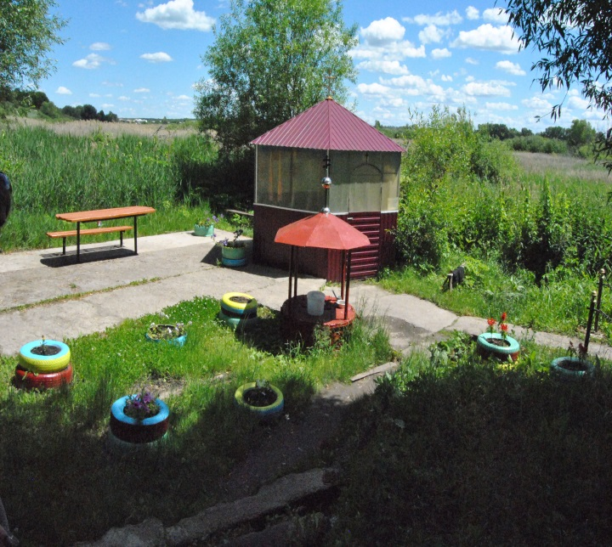

Работу выполнила

Студентка 2 курса

Физико-математического факультета

Воронежского Государственного

Педагогического Университета

Смородинова А.А.

Содержание

Введение 3

Г лава 1. Методы исследования воды из святых источников 5

1. Физико-географическое картирование объектов исследования 5
2. Интервьюирование жителей с.Аношкино 5
3. Определение физических и органолептических свойств воды 5

Глава 2. Результаты исследования воды 6

1. Результаты интервьюирования жителей с. Аношкино 6
2. О святых источниках Давыдовской зоны 7
3. Источник в честь Донской иконы Божией Матери и Иисуса Христа 7
4. Святой источник в честь Казанской иконы Божией Матери 8
5. Святой источник в честь Святителя и Чудотворца Николая архиепископа

Мир Ликийских 8

1. Результаты определения физических и органолептических

свойств воды…………………………………………………………………. 9

Заключение 13

Список использованной литературы 14

Приложение ……………………………………………………………………….15

Приложение 17

ВВЕДЕНИЕ

Родник - одно из чудес природы. На Руси издавна назывались родниками те места, где рождается бьющая из-под земли вода. Святые Родники напоминают человеку о Родине, о долге и чести, о нравственности, о Творце и Создателе - Боге.

В сказках «живая вода» воскрешает даже мёртвых. Народы мира во все времена обожествляли воду как неиссякаемый источник жизни, как вечно живой родник, оплодотворяющий другую великую стихию - Землю. К воде шли с миром, поклонами и молитвами. Святые родники, озёра, реки всегда почитались в народе. «Плевать в колодец - все равно, что в лицо матери», - говорили на Руси.

Родники не только дарят человеку целебную воду, но и воспитывают в нём высокую нравственность. Они как бы излучают волшебную силу, которая разумно используется православной церковью. Многие воронежские родники освящаются и им придаётся статус святых источников.

И в нашей местности на территории Давыдовской зоны Лискинского района есть такие родники. Я захотела побольше узнать об этих уникальных явлениях природы не только моего села, но и близлежащих сел.

Тема моей исследовательской работы - «Святые источники Давыдовской зоны».

Цель работы - изучение святых источников (родников) Давыдовской зоны Лискинского района, их истории возникновения и свойств их воды.

Задачи работы:

1. собрать первичную информацию по выбранной проблеме;
2. освоить такие методы исследования, как физико-географическое картирование объектов исследования, интервьюирование, физический и органолептический анализ проб воды из источников;
3. изучить историю открытия объектов исследования;
4. выявить физические и органолептические свойства воды.

Источники подземных вод - родники, ключи - естественные выходы подземных вод на земную поверхность.

Более благоприятные условия формирования источников Воронежской области имеются в долине р. Дон. Родники здесь получают питание практически из всех водоносных горизонтов, распространенных в пределах области. На протяжении 530 км, от северных ее границ до южных, в долине Дона формируется большое количество источников. Много их зарождается и в долинах Воронежа, Хопра, Битюга и других рек.

Образование источников может быть обусловлено различными факторами: пересечением водоносных горизонтов отрицательными формами современного рельефа (например, речными долинами, балками, оврагами, озерными котловинами), геолого-структурными особенностями местности (наличием трещин, зон тектонических нарушений, контактов изверженных и осадочных пород), фильтрационной неоднородностью водовмещающих пород и др.

По особенностям режима все источники можно подразделить на постоянно, сезонно и ритмически действующие. По гидродинамическим признакам источники разделяют на два типа: нисходящие, питающиеся безнапорными водами, и восходящие, питающиеся напорными (артезианскими) водами.

Температура воды в источниках зависит от глубины залегания подземных вод, характера подводящих каналов и географического положения.

ГЛАВА 1. МЕТОДЫ ИССЛЕДОВАНИЯ ВОДЫ ИЗ СВЯТЫХ ИСТОЧНИКОВ

1. ФИЗИКО-ГЕОГРАФИЧЕСКОЕ КАРТИРОВАНИЕ ОБЪЕКТОВ ИССЛЕДОВАНИЯ

Картографический метод исследования особенно широко используется на начальных этапах познания, а также для отражения выявленных в процессе изучения эмпирических закономерностей и получения с готовых карт новой информации. Для создания карты-схемы необходимо иметь точный план или карту населённого пункта, которую можно скопировать с почвенных карт или карт землепользования, которые имеются в сельскохозяйственных предприятиях различных форм собственности или в администрации села. Для полного описания необходимо отметить на карте объекты исследования и расположенные рядом дороги, дома, частные земельные участки, сельскохозяйственные предприятия. (ПРИЛОЖЕНИЕ 1)

1. ИНТЕРВЬЮИРОВАНИЕ ЖИТЕЛЕЙ С. АНОШКИНО

Для того чтобы очертить круг исследуемых святых источников, мною была разработана и проведена анкета-опрос для жителей с. Аношкино. Анкета состояла из следующих вопросов:

1. Можете ли Вы назвать родники, находящиеся в Давыдовской зоне?
2. В каких целях используют воду этих родников?
3. Знаете ли Вы предания о происхождении этих святых источников?
4. ФИЗИЧЕСКИЕ И ОРГАНОЛЕПТИЧЕСКИЕ СВОЙСТВА ВОДЫ

Основными физическими свойствами воды являются прозрачность, цвет, вкус, запах, температура. Для определения этих свойств воды я использовала взятые пробы из 3 источников, указанных выше.

ГЛАВА 2. РЕЗУЛЬТАТЫ ИССЛЕДОВАНИЯ ВОДЫ ИЗ СВЯТЫХ ИСТОЧНИКОВ

1. РЕЗУЛЬТАТЫ ИНТЕРВЬЮИРОВАНИЯ ЖИТЕЛЕЙ С. АНОШКИНО

Для того чтобы очертить круг исследуемых святых источников, мною было проведено интервьюирование жителей с. Аношкино. Интервьюирование - социологический метод получения информации при непосредственной беседе интервьюера и интервьюируемого по вопросам, зафиксированным в специальном вопроснике.

Вопросы для интервью:

1. Можете ли Вы назвать родники, находящиеся в Давыдовской зоне?
2. В каких целях используют воду этих родников?
3. Знаете ли Вы предания о происхождении этих святых источников?

В интервью приняли участие 100 респондентов: 14 работники школы,

39 учеников и 47 родителей.

В ходе интервьюирования при ответе на 1-й вопрос выяснилось, что 100-м респондентам известен святой источник в с.Аношкино. 80 респондентов знают о святом источнике в пгт Давыдовка,. 17 человек слышали об источнике

в с. Ермоловка. 3 человека - об источнике в с. Старая Хворостань. (ПРИЛОЖЕНИЕ 2)

100 % опрошенных (100 респондентов) знают о том, что воду из источников берут для оздоровления, т.к. она считается святой. (ПРИЛОЖЕНИЕ 3)

На вопрос о том, знают ли опрашиваемые о существовании преданий о происхождении святых источников, 7% ответили положительно и в большинстве случаях только об источнике в своём селе, а 93% - не знают о таких преданиях. (ПРИЛОЖЕНИЕ 4)

Проанализировав результаты интервьюирования, я решила, что займусь изучением святых источников в пгт Давыдовка, в селе Ермоловка и в селе Аношкино, т.е. изучу историю происхождения святых источников, их внешний

вид, отберу пробы воды в разное время года и изучу физические свойства воды.

2.2 О СВЯТЫХ ИСТОЧНИКАХ ДАВЫДОВСКОЙ ЗОНЫ

2.2.1. ИСТОЧНИК В ЧЕСТЬ ДОНСКОЙ ИКОНЫ БОЖИЕЙ МАТЕРИ И

ИИСУСА ХРИСТА

В 1 км от села Аношкино в долине р. Дон находится святой источник в честь Донской иконы Божией Матери и Иисуса Христа. Чтобы узнать об истории происхождения святого источника, я обратилась к сторожилу. Вот что она рассказала:

«Однажды весной 1950 года жителей села в полночь разбудил раскатистый гром. Опасаясь за хозяйство, они вышли на улицу, но, к своему удивлению, не увидели ничего, кроме звёздного неба, и решили, что в лесу взорвалась мина. А утром обитатели с. Аношкино увидели на высокой меловой скале большую икону Божией Матери.

Власти среагировали немедленно. Приехала милиция и стала разгонять людей, чтобы не собирались у скалы. Привезли альпиниста, спустили его сверху по верёвке, и он начал скрести скалу мастерком. Несмотря на страх перед властями, люди всё равно стояли напротив скалы и кричали: «Что ты Матерь Божию царапаешь? Не царапай Её!» А альпинист им в ответ: «Нет ничего, здесь мел. Видите, мел сыпется». Лик по-прежнему оставался на скале. Это чудо первые две недели сопровождалось другим: каждую полночь было слышно, как над скалой ангельские голоса пели «Иже херувимы».

Началось паломничество в Аношкино христиан из близлежащих мест, а вскоре и со всей России. Через два года местные коммунисты взорвали скалу, на которой была икона. После взрыва меловой горы недалеко забил источник. Он полный минералов, вода из него лечит печень, почки, кишечник. Вода с привкусом железа. На этом источнике люди исцеляются».

1. СВЯТОЙ ИСТОЧНИК В ЧЕСТЬ КАЗАНСКОЙ ИКОНЫ БОЖИЕЙ МАТЕРИ

На окраине посёлка Давыдовка находится святой источник в честь Казанской иконы Божией Матери. Располагается он на левом берегу реки Хворостань и представляет собой дубовый сруб, покрытый шатром. Вокруг источника сооружена железная ограда. Чтобы отыскать исторические сведения об источнике, я обратилась в местную библиотеку и школу, но, к сожалению, почти ничего не нашла. По преданию, источник был открыт монахами, которые основали Давыдовку, и находился у монастырской пасеки. Отсюда и его народное название - Пасечный.

В народе он пользуется популярностью: сюда приходят люди, чтобы помолиться об исцелении душевных и телесных недугов. Каждый год в канун праздника Крещения Господня - 18 января здесь совершается чин Великого освящения воды. В пятницу Светлой седмицы в день праздника в честь Иконы Божией Матери «Живоносный источник» и 14 августа в день празднования Происхождения честных древ Животворящего Креста Господня из храма по окончании богослужения к Пасечному колодцу направляется Крестный ход.

1. СВЯТОЙ ИСТОЧНИК В ЧЕСТЬ СВЯТИТЕЛЯ И ЧУДОТВОРЦА НИКОЛАЯ АРХИЕПИСКОПА МИР ЛИКИЙСКИХ

Недалеко от Давыдовки находится небольшое село Ермоловка, основанное ещё в XVIII столетии. В энциклопедии о нём говорится так: «Ермоловка - село Давыдовской зоны Лискинского района Воронежской области, расположено в 2 км от с. Почепское».

В 300 м от села Ермоловка на правом берегу р. Хворостань находится святой источник в честь Святителя и Чудотворца Николая архиепископа Мир Ликийских. Этот источник в простонародии называют Явленным колодцем.

Для изучения истории происхождения святого источника, я обратилась в Лискинский краеведческий музей. Там мне помогли найти два номера газеты «Лискинские известия», где описывается святой источник из Ермоловки.

Журналист Валерий Бубельник в статье «Явленный колодец» от 12 апреля 1997 года пишет: «Лет 40 назад (в селе Ермоловка) глубокой ночью на берегу р. Хворостань возник высокий столб, на верхушке которого висела икона Божией Матери... Наутро вызвали милицию. Та приехала на телеге, засвидетельствовала и запротоколировала... Нашелся один волонтер, который выдернул столб вместе с иконой. Икону, как вещдок, увезли на телеге. А из образовавшейся ямки забил родник. Живоносный источник не исчез. Уже в наши дни учащиеся Ермоловской школы взяли под охрану и заботу памятник природы «Явленный колодец». Завезли песок и засыпали дорожки к источнику, расчистили родники, удалили мусор и опавшую листву, опилили деревья и кустарники. Люди со всей округи приходят сюда за святой водой, поминая добрым словом юных жителей села».

А в статье «Вода греет душу. В святой купели» от 19 ноября 2011 года Людмила Титова и Валерий Бубельник пишут о новой странице в истории Явленного колодца: «...В полдень людские ручейки потекли с бугров вниз, где в пойме реки состоялось открытие новой купели у святого источника Николая Чудотворца. В этом году он был облагорожен за счет средств ООО «Ермоловское». Заново выстроенное помещение оборудовано раздевалками, лестницами с поручнями».

Вывод: Проанализировав внешний вид изученных святых источников, я пришла к выводу о том, что святой источник в честь Святителя и Чудотворца Николая архиепископа Мир Ликийских в селе Ермоловка самый благоустроенный и почитаемый.

2.3.РЕЗУЛЬТАТЫ ОПРЕДЕЛЕНИЯ ФИЗИЧЕСКИХ И ОРГАНОЛЕПТИЧЕСКИХ СВОЙСТВ ВОДЫ

Для того чтобы освоить такие методы исследования, как физико­географическое картирование объектов исследования, физический и органолептический анализ проб воды из источников я провела полевые работы в августе, декабре и феврале.

Я нанесла на карту местности местонахождение источников. Мною были изучены условия выхода подземных вод в родниках. По особенностям режима все изученные мною родники относятся к постоянно действующим. По гидродинамическим признакам родники в Ермоловке и Давыдовке относятся к нисходящим, которые питаются безнапорными водами. А родник в с. Аношкино - восходящий, он питается напорными (артезианскими) водами.

Я отобрала пробы воды из источников, определила в них температуру воды. (Таблица 1)

Таблица 1

|  |  |
| --- | --- |
| Название | Температура воды, 0С |
| 6 августа 2018 года, температура воздуха +250 C | |
| с. Аношкино | 10 |
| пгт Давыдовка | 12 |
| с. Ермоловка | 11 |
| 16 декабря 2018 года, температура воздуха +130 C | |
| с. Аношкино | 9 |
| пгт Давыдовка | 10 |
| с. Ермоловка | 9,5 |
| 8 февраля 2019 года, температура воздуха +80 C | |
| с. Аношкино | 9 |
| пгт Давыдовка | 9 |
| с. Ермоловка | 7 |

А затем построила график «Изменение температуры воды в источниках по месяцам». (ПРИЛОЖЕНИЕ 5)

Из графика видно, что во всех источниках температура воды изменяется в течение года. Если летом она от 12 до 10 градусов, то зимой от 7 до 9-ти. Менее подвержена сезонным температурным колебаниям вода источника из Аношкино. Это подтверждает моё предположение, что этот источник - восходящий, он питается напорными (артезианскими) водами.

Таким образом, я пришла к выводу, что источник в Аношкино скорее всего питается артезианскими водами, источник в Ермоловке - грунтовыми водами, а родник в Давыдовке - водами верховодки.

Далее я в школе с помощью учителя химии определила основные свойства воды: прозрачность, цвет, вкус, запах и жёсткость. (Таблица 2) Методика определения этих характеристик подробно дана во 2-й главе моего проекта.

Таблица 2

Сравнение качества воды из святых источников

Вода из всех источников прозрачная, но показатель прозрачности Ермоловского источника выше.

Вода из Аношкино и Ермоловки - бесцветная, а из Давыдовки слабо желтоватая.

Вода из Ермоловки имеет ароматный огуречный запах. Вода из Аношкино имеет слабо выраженный железистый запах. Характер запаха воды из Давыдовки болотный.

|  |  |  |  |
| --- | --- | --- | --- |
| Показатели  характеристики  воды | с. Аношкино | пгт Давыдовка | с. Ермоловка |
| Прозрачность | самая прозрачная | прозрачная | прозрачна |
| Цвет в градусах | Бесцветный | Цвет сверху - очень слабый, желтоватый сверху | Бесцветный |
| Запах | характер запаха - железистый, вид илистый | Характер запаха болотный, вид - илистый | характер запаха - ароматный, вид - огуречный |
| Привкус | Металлический | Металлический | Отсутствует |
| Жёсткость | Мягкая | Жёсткая | Мягкая |

Привкус у воды из Ермоловки отсутствует, а вода из Аношкино и Давыдовки имеет металлический привкус.

Мягкой можно назвать воду из Аношкино и Ермоловки, а Давыдовская вода более жёсткая.

Подытоживая всё выше сказанное, хочу отметить, что вода из святого источника с. Ермоловка мне больше всего понравилась.

ЗАКЛЮЧЕНИЕ

В ходе данной исследовательской работы мною были изучены предания о происхождении святых источников в посёлке городского типа Давыдовка, в селе Ермоловка и в селе Аношкино.

А также мною был проанализирован внешний вид этих святых источников, изучены физические и органолептические свойства воды. Я пришла к выводу о том, что святой источник в честь Святителя и Чудотворца Николая архиепископа Мир Ликийских в селе Ермоловка самый благоустроенный и почитаемый, а также вода из этого святого источника наиболее пригодна для использования. (рис.1)

Я считаю, что моя работа имеет большое значение:

1. научное значение - изучение истории родников, осуществление мониторинга за состоянием воды;

2. практическое значение - использование результатов исследования на уроках географии, занятиях туристско-краеведческого кружка, на внеклассных мероприятиях.

... Вода в наших источниках чистая, живительная, целебная. Чтобы святая вода приносила пользу, необходимо заботиться о чистоте души, о светлости помыслов и дел. Хранить святую воду следует не в холодильнике, а около икон. Употреблять такую воду необходимо каждое утро перед завтраком, а не только в экстренных случаях: при болезнях, душевном расстройстве, неприятностях.

Как прекрасно и спасительно, когда, изнемогая от усталости, тратя последние остатки сил, человек вдруг находит родник... И дай Бог, чтобы мы, наследники многовековой русской культуры и природных богатств, бережно относились к кладезям живой воды, чтобы не зарастала народная тропа к родникам, чтобы не пересохли источники, не пропали навсегда.

СПИСОК ИСПОЛЬЗОВАННОЙ ЛИТЕРАТУРЫ

1. Бугреева М.Н. Живи, родник! // Бумеранг. Воронеж, 1999. № 8 (167).
2. Елфимов Т.Н. Подземные воды // Воронежская область. Воронеж, 1952. С. 166­188.
3. Климентов П.П. Общая гидрогеология. М., 1980. 303 с.
4. Климентов П.П. Геологические и гидрогеологические условия, определяющие величину подземной составляющей стока // Минимальный сток рек. Воронеж. 1970. С. 49-70.
5. Курдов А.Г., Рачук Е.С. Карта гидрологических районов ЦЧО // Науч. зап. Воронежского отдела географического общества СССР. Воронеж, 1967. С. 85­87.
6. Окороков В.А., Бойко С. М., Пешкова Н. В., Двуреченский В. Н. Родник - источник жизни: Каталог родников. Воронеж, 1998. 72 с.
7. Атлас Воронежской области. Воронеж 1994 г.

Приложение

Родниковые районы Воронежской области

**Рис. 5. Родниковые районы Воронежской области: 1 — Девицкий; 2**

**Воронежский; 3 Битюго-Хоперский; 4 — Чернокалитвинский; 5 — Под**горенскии

**-**

при

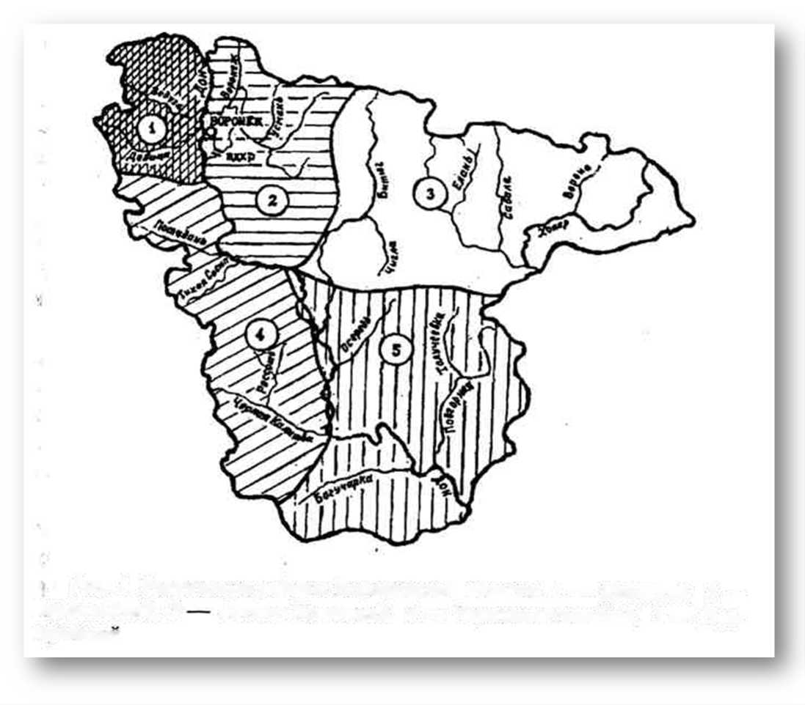

приложение 1

приложение 2

Можете ли Вы назвать родники, находящиеся в Давыдовской зоне?

В каких целях используют воду родников, находящихся

в Давыдовской зоне?

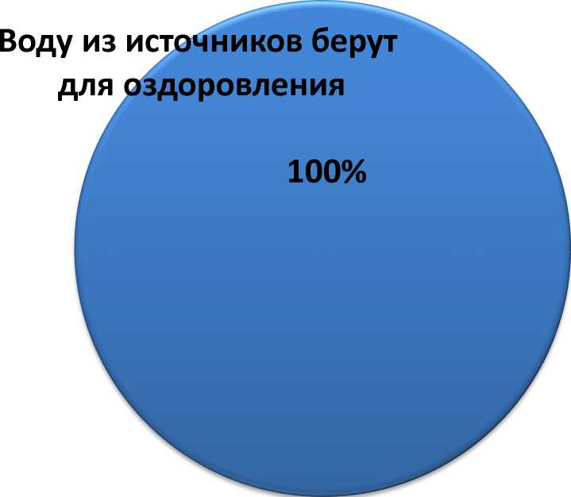

приложение 3

Знаете ли Вы предания о происхождении святых источников

в Давыдовской зоне?

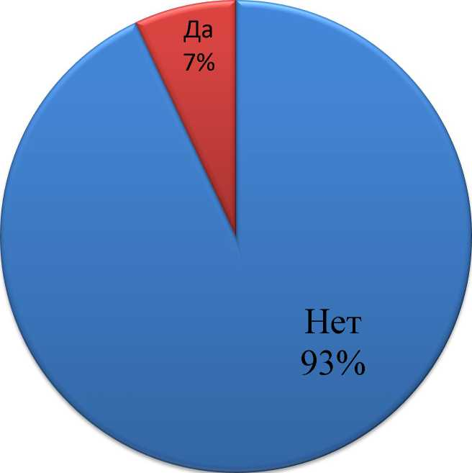

приложение 4

Изменение температуры воды по месяцам

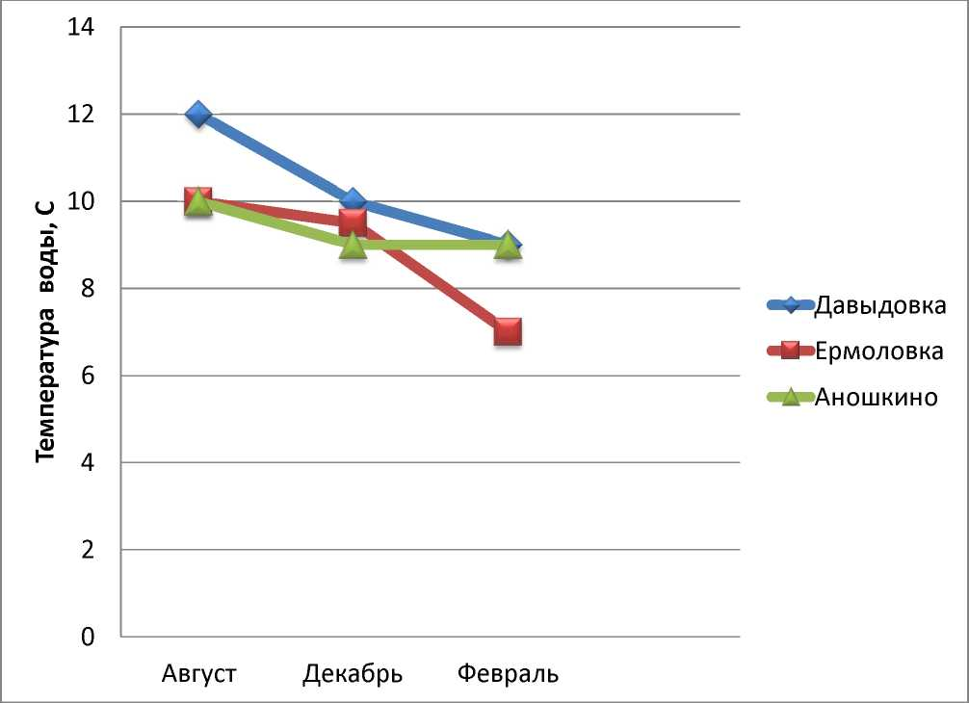

приложение 5

Источник в с.Аношкино

Ри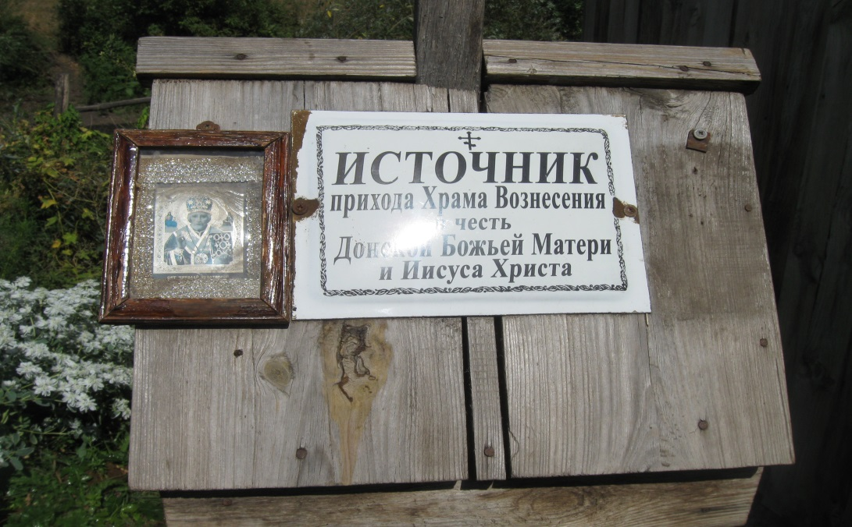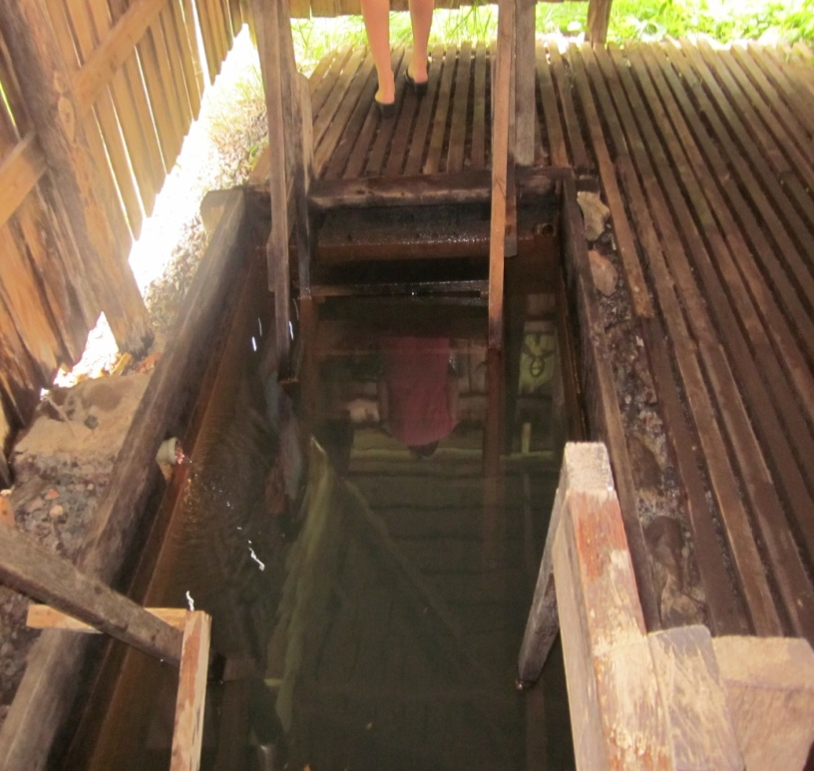Источник в с.Ермоловка

ис

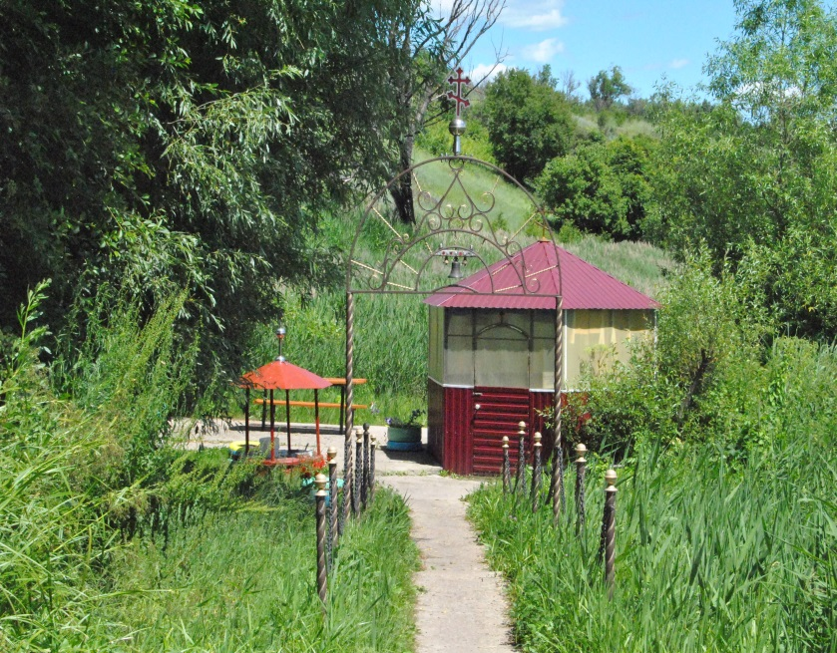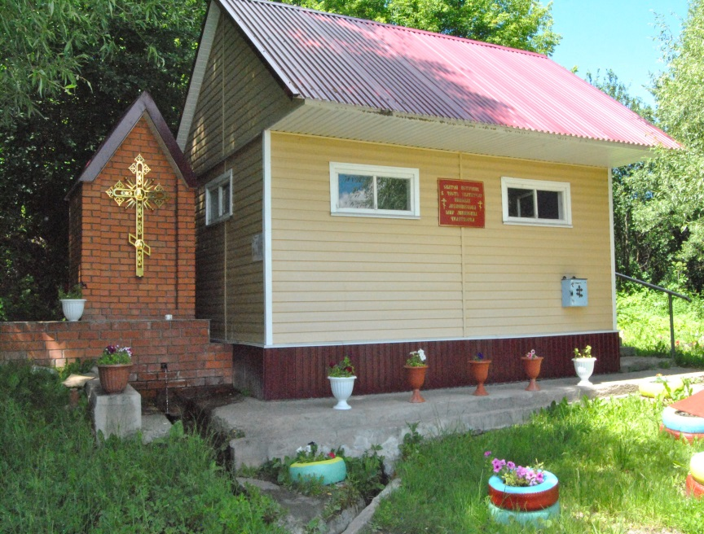Источник в пгт.Давыдовка

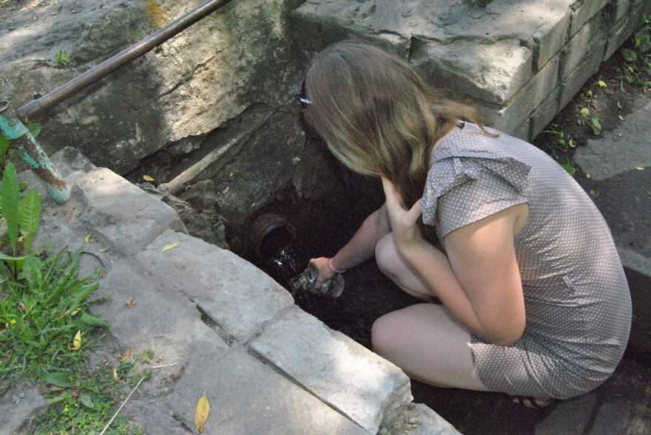

рис.1